学校纪委召开纪委（扩大）会专题学习《准则》《条例》
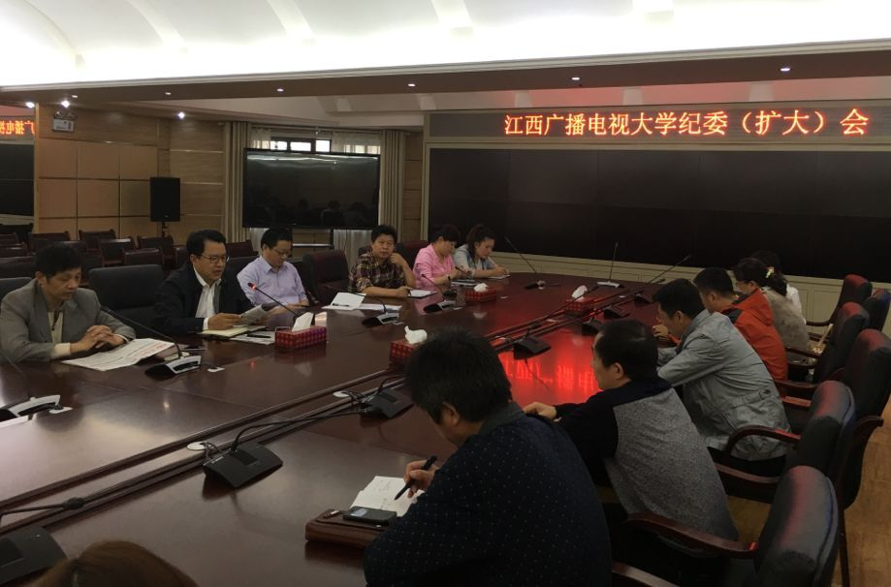
10月28日下午，校纪委书记王水平主持召开学校纪委（扩大）会，专题学习新修订的《中国共产党廉洁自律准则》和《中国共产党纪律处分条例》。在全文学习了《准则》和《条例》后，王水平发表了讲话，他指出，两项法规的颁布充分体现了“全面”和“从严”的原则，彰显了党中央全面从严治党的决心，学校专兼职纪检干部要早学一步，学深一点，做到深学、真懂、善用、会用，认真履行监督执纪问责职责。同时要采取多种宣传形式，积极营造学习的浓厚氛围，抓好学习培训，真正把纪律严起来、执行到位，确保各项规定落到实处。

